Позже я добавил в исходный текст следующие две строки:

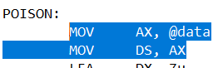

Я сделал это с целью положить данные в регистр DX (ведь он тоже связан со входным буфером).

После чего я получил объектный модуль:

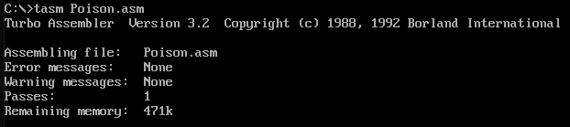

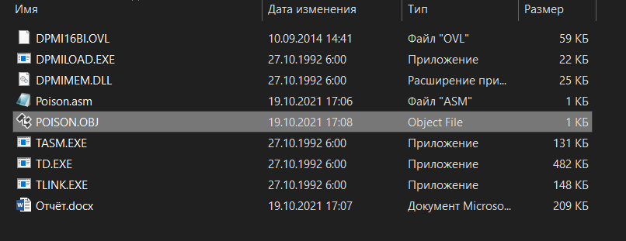

А затем я получил исполнимый модуль:

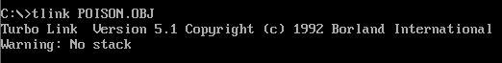

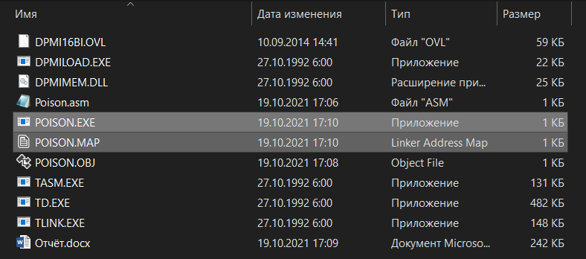

Затем я снова попробовал посчитать, сколько клавиш (не считая функциональных) я смогу нажать:

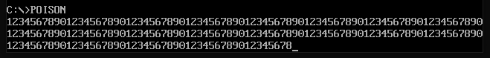

Для удобства я вводил цифры от «1» до «0», таким образом я 20 раз ввёл 10 цифр, и ещё 8 цифр с 21-ого раза.

Таким образом, я смог ввести **208** символов, что в 16-ричном виде соответствует числу **D0**.

Позже я залез на помойку и выяснил, что в кодировке UTF-8, которую я использовал в своём блокноте слово «ЯД» соответствует следующему набору байтов:

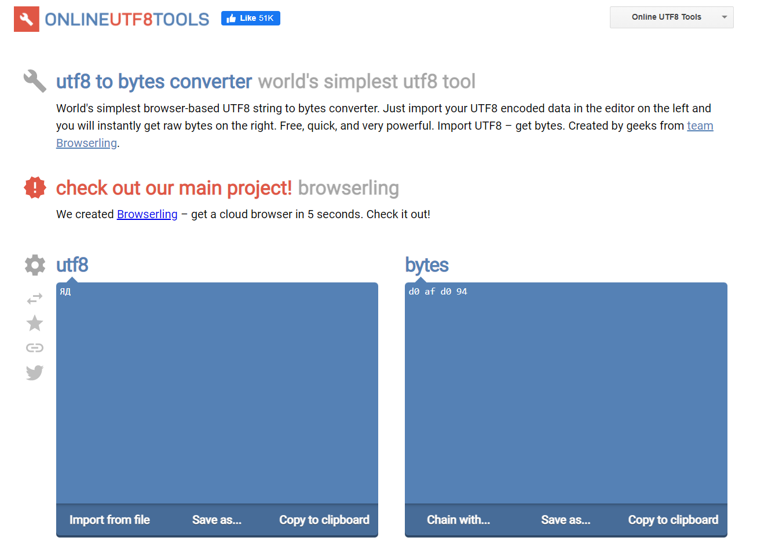

**D0 AF D0 94**

Надо, же, какое совпадение! Первая байт слова «ЯД» – **D0** – соответствует числу символов, которые я мог ввести во время выполнения программы, а именно **208**.